Домашнее задание для 1 ДОП, от 9.12.23.
16.12.23. - нотный диктант по малой октаве. (Контрольная работа).
23.12.23. - диктант по нотам 1, 2 и малой октавы. (Устная контрольная работа).
30.12.23. - последний учебный день, во второй четверти.
- Новое понятие: "Пауза".
Помимо звуков разной длительности в музыке есть моменты, когда мы ничего не слышим, а произведение, песенка или мелодия не закончилась. Такие моменты тишины в музыке мы называем словом - пауза. Поскольку музыка искусство временное, то важно уточнить, что пауза - это не остановка!
Запомнить определение!
Пауза - это тишина в музыке.
Паузы также как и звуки бывают разных длительностей и их названия полностью соответствуют названиям длительностей звуков.
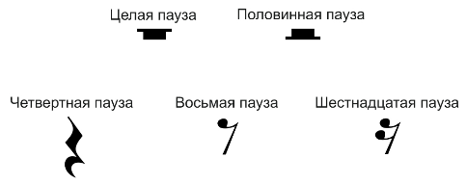
Мы первое время в ритмических рисунках будем использовать четвертную паузу:
- Баева, Зебряк. "Сольфеджио для 1-2 кл".
"Зима"
Повторить старое задание!
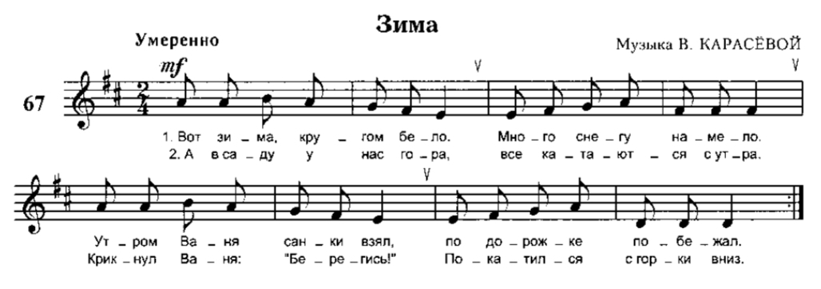
- читать ритм ритмослогами, с ладошками + метр ровно шагать;
- читать ноты в ритме с ладошками + метр ровно шагать.

